山西企业社保减免政策

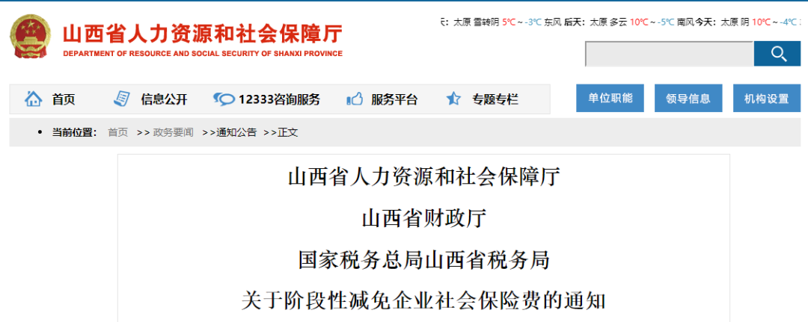

据山西省人力资源和社会保障厅消息，经省政府同意，现就阶段性减免企业基本养老保险、失业保险、工伤保险（以下简称三项社会保险）单位缴费部分有关问题通知如下：

1）自2020年2月起，全省免征中小微企业养老、失业、工伤三项社会保险单位缴费部分，免征期限至2020年6月底；对大型企业等参保单位（不含机关事业单位）上述三项社会保险单位缴费部分减半征收，减征期限至2020年4月底。

2）继续执行省人社厅、省财政厅、省税务局《关于做好新型冠状病毒感染的肺炎疫情防控期间企业缴纳社会保险费工作的通知》（晋人社明电〔2020〕6号）规定，全省参加社会保险的企业2020年一季度三项社会保险费可以延迟3个月缴纳，延迟缴费期内，不征收滞纳金，不影响个人权益记录。

3）受疫情影响生产经营出现严重困难的企业，可申请缓缴三项社会保险费，缓缴期限原则上不超过6个月（已享受一季度延迟缴费的企业，延迟缴费和缓缴期限原则上累计不超过6个月），缓缴期间免收滞纳金。

4）根据工业和信息化部、统计局、发展改革委、财政部《关于印发中小企业划型标准规定的通知》（工信部联企业〔2011〕300号）等有关规定，按照2018年全省第四次经济普查结果，企业规模分组确定的大型企业数进行认定，其他参保单位为中小微企业。各市要加强部门间信息共享，不得增加企业事务性负担。

这点中山西省是按照2018年全省第四次经济普查结果，企业规模分组确定的大型企业数进行认定，比较特殊，HR和企业需要重点关注。

5）企业要依法履行好代扣代缴职工个人缴费的义务，按时足额缴纳个人费用，社保经办机构要做好个人权益记录，确保参保人员社会保险权益不受影响。

6）各级政府要切实承担主体责任，确保各项社会保险待遇按时足额支付。

7）各市要按照本通知规定的减免范围和减免时限执行，规范和加强基金管理，不得自行出台其他减收增支政策。省级根据全省减免情况，合理调整2020年基金收入预算。

